Miércoles
24
de mayo

Primero de Primaria
Lengua Materna

Sapos y otros bichos que riman

Aprendizaje esperado: canta, lee y reescribe canciones y rondas infantiles.

Énfasis: escucha el poema para comprender su significado e identificar la musicalidad a través de la identificación de las rimas.

¿Qué vamos a aprender?

Aprenderás a cantar, leer y reescribir canciones y rondas infantiles.

¿Qué hacemos?

En estos casos las rimas le ponen mucho sabor al juego, ¿Te acuerdas qué es una rima? La rima es cuando palabras diferentes suenan igual o muy parecido en terminación.

Observa en los siguientes ejemplos.

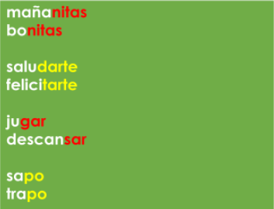
¿Alguna vez has oído hablar del cabasapo?, ¿Se trata de algún deportista?, ¿Sale en la televisión?, ¿Es personaje de cuento? Pues ese misterio se resolverá más adelante.

Para esta sesión necesitarás: Tu libro de texto de Lengua materna español.

https://libros.conaliteg.gob.mx/20/P1ESA.htm

Para comenzar, abre tu libro de texto en la página 162 (uno, seis, dos).

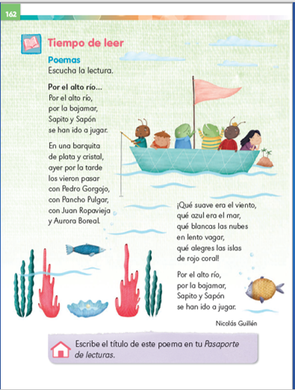

¿Cuántas palabras tiene el título? Subraya con lápiz las que puedas leer solo. Observa muy bien las imágenes que acompañan el texto.

Recuerda que debes darte una idea de qué trata un texto antes de leerlo completo, apoyándote en el título, los dibujos que lo ilustran y las palabras que identificas y puedes leer, pero con los poemas a veces cuesta más trabajo que con los cuentos, las noticias y otros textos.

Esto se debe a que en los poemas las palabras y las expresiones se emplean de manera diferente a como se usan en otros textos, como en los cuentos o en las noticias, ya percibirás como poco a poco irás descubriendo lo hermoso de los poemas.

Las rimas, son quienes les ponen música y ritmo a los poemas, y como ya se mencionó es un juego, donde se debe observar que algunas palabras tienen su pareja que rime.

Debes disfrutar la lectura de poemas, aunque a veces cueste un poco más de trabajo comprenderlos; para entender mejor un texto puedes guiarte con preguntas como las siguientes: ¿Por qué se llamará así este poema?, ¿Quiénes aparecen en las ilustraciones?, ¿Qué están haciendo? Marca con un lápiz o un color las palabras que conozcas en el cuerpo del poema, para que con toda esa información puedas tener una mejor idea del contenido.
Te comparto las aportaciones de Aldo y Soledad de primer grado del Estado de Chihuahua, realizó lo siguiente:

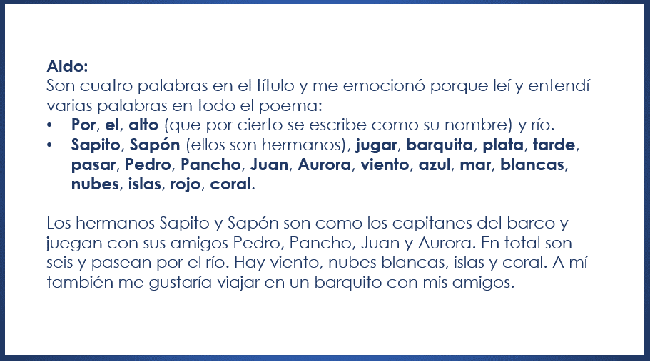

Aldo leyó muchas palabras y comparte la historia que supone sucederá, él lo platica como si fuera un cuento muy bonito.

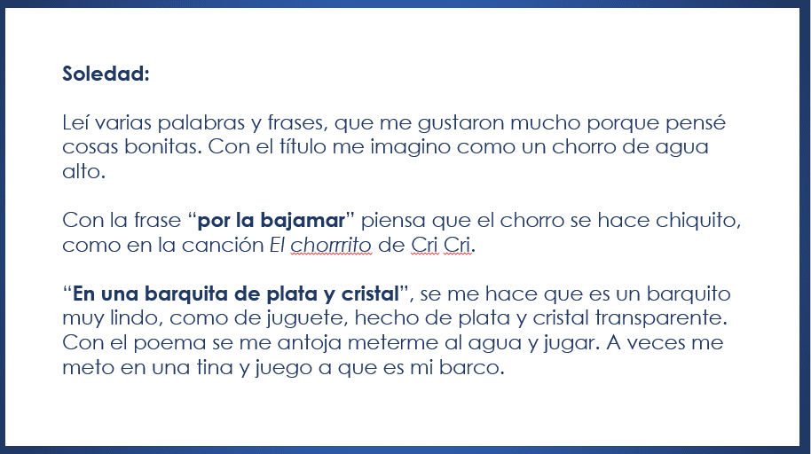

Soledad comparte lo que le hizo sentir y pensar el poema, ella menciona que con imaginación transformaba su tina en un barco.

Con inventiva y palabras puedes intentar hacer un poema con lo que acaba de decir Soledad.

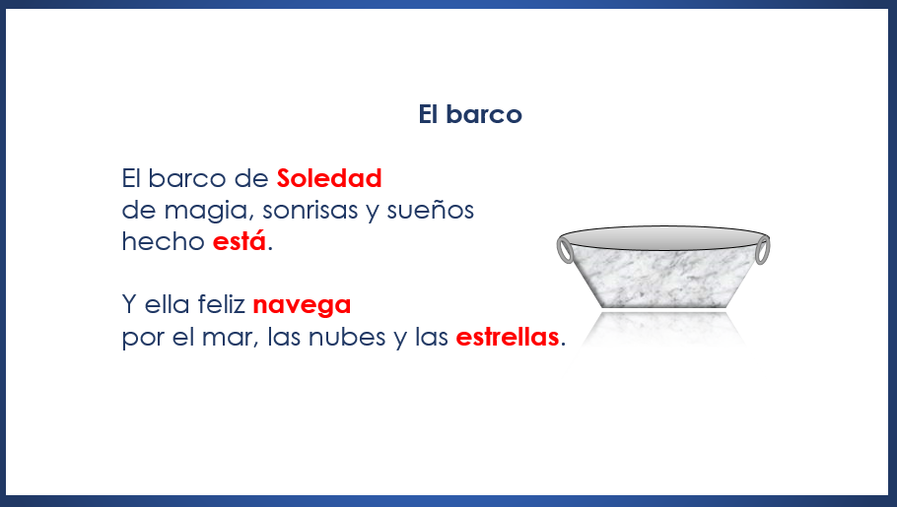

Este poema está escrito con palabras, a partir de la imagen que compartió Soledad de su tina que convierte en barco, como si fuera una maga, así puedes construir poemas con las palabras, platícalo con tu familia. Disfruta la actividad, no desesperes, algunos poetas tardan muchos, pero muchísimos días en hacer un poema.

La siguiente es otra aportación de Elvira de primer grado del Estado de Veracruz:

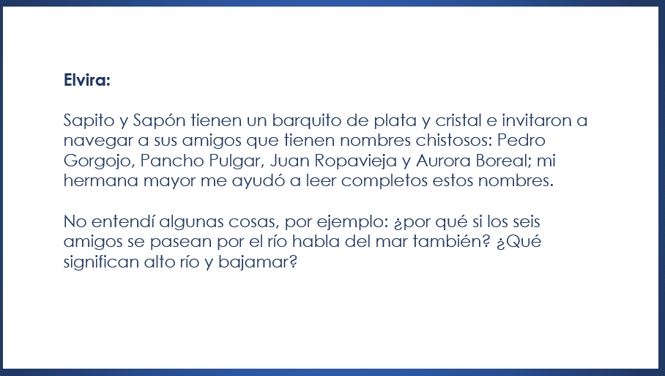

Elvira mandó también su lista de palabras y expresiones que pudo leer y coincide en muchas con Aldo y Soledad, pero agrega varios comentarios y preguntas muy interesantes.
Es momento de leer el texto completo para conocer si se aclaran algunas dudas. Sigue la lectura con tu dedito, ve recorriendo las palabras del texto.

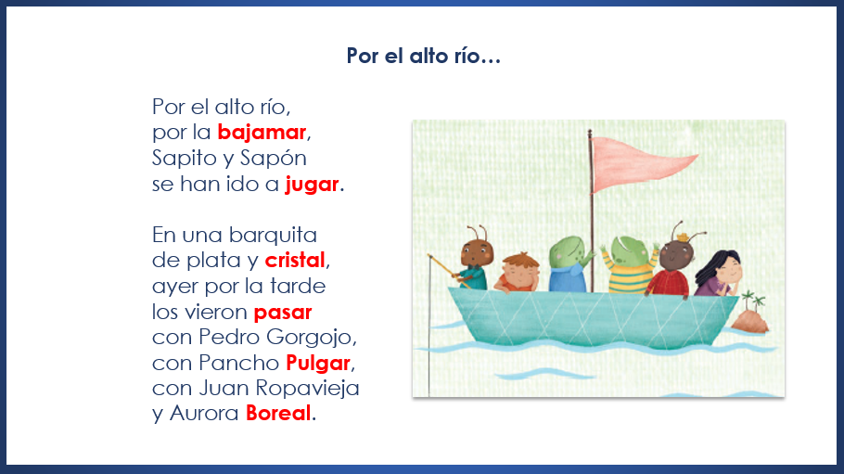

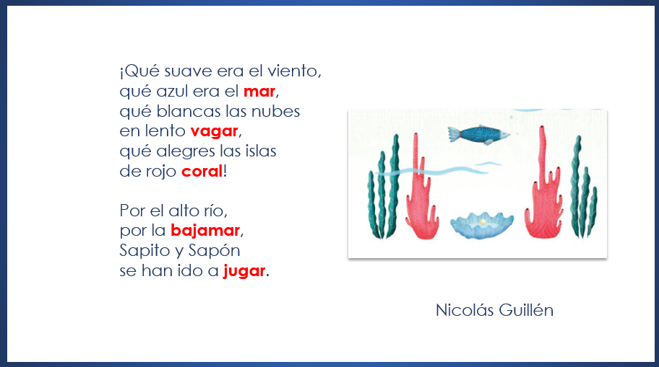

¿Qué piensas de este poema? ¿Te gustó?, ¿Es como lo que tú creíste? Con los poemas, se vale que, al leerlos, cada uno imagine lo que ahí sucede. Si puedes, comenta con tu familia lo que te pareció este texto y lo que se imaginan o sienten al leerlo o escucharlo.

Retomando a Elvira, ella tenía la duda de qué es alto río y bajamar. Muchos ríos tienen su origen en las montañas y van bajando, a la parte alta, donde nacen algunos ríos, le llaman alto río, algunos de los ríos que descienden llegan hasta donde comienza el mar, esta parte, pegada a tierra firme, tiene muy poca profundidad y le llaman bajamar, a las partes más profundas y hondas del mar, por donde navegan los barcos muy grandes, se les llama alta mar.

A los poetas les gusta jugar con las palabras y la inventiva, con esta idea observa como quedó otro poema.

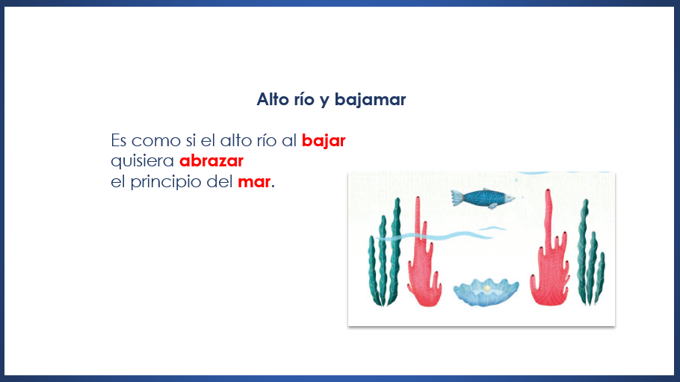

Al crear un poema utilizas la creatividad y las palabras para comunicar un pensamiento o sentimiento, porque el río y el mar no tienen brazos como las personas, por lo que no pueden abrazarse, pero con lo escrito, te puedes imaginar que se juntan, como si se dieran un abrazo muy fuerte, con mucho cariño.

Para finalizar, observa el siguiente video con más ejemplos de poemas y rimas, conocerás a cabasapo. Presta mucha atención. Espero que más tarde u otro día, puedas hacer con ayuda de tu familia algunas de las actividades que ahí te proponen realizar, si no es posible, no te preocupes, son tareas para que las disfruten solos y en familia.

- Bichos y animales raros. Del 00:41’ a 6:23’ y del 8:09’ a 8:52’
https://www.youtube.com/watch?v=OQvX35hDZk8&list=PLGsaNvyPG8GGIZDhFoM1DFU5TCBTNQRgS&index=3

Está muy divertido esto de jugar con las palabras e inventar personajes. ¡Ya te dio muchas ideas para crear bichos raros! El pezfante (mezcla de pez y elefante), la torturaña (mezcla de tortuga y araña), el gatoro (mezcla de gato y toro), una cocodriposa (mezcla de cocodrilo y mariposa).

Puedes crear tus bichos raros, inventa personajes, cuentos y poemas, juega con la imaginación y con las palabras y si es con la familia mucho mejor, también puedes dibujar tus bichos raros.

¿Qué te pareció la sesión?, ¿Tes gustó lo que hiciste?

Sigue aprendiendo a jugar con tu imaginación, creatividad y con las palabras a inventar tus historias y personajes, algunos muy locos, como los bichos raros. Recuerda como hay palabras que se parecen en la forma en que terminan para hacer rimas.

El poeta que te acaba de enseñar a inventar bichos raros y a hacer rimas, transforma la palabra jugar en juglar, porque hace muchos años a las personas que hacían rimas les decían juglares. Él juega con las palabras juglar y jugar, así puedes divertirte mucho.

Espero que hayas disfrutado la sesión. Te invito a que sigas leyendo más poemas y canciones o a que preguntes en casa quién conoce algunos para que te los enseñen, tú también puedes inventar tus propias historias y crear rimas.

No se te olvide registrar el título de la narración que leíste en tu “Pasaporte de lecturas”.

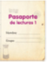

Anota el título del cuento: Por el alto río

El reto de hoy:

Continúa explorando con tus familiares el libro de lecturas, busca poemas y canciones. Compártelas de manera oral y escribe todo lo que puedas. Recuerda preguntar lo que no entiendas o te cause dudas y, de ser necesario, busca información para aclararlas.

Si te es posible consulta otros libros y comenta el tema de hoy con tu familia. Si tienes la fortuna de hablar una lengua indígena aprovecha también este momento para practicarla y platica con tu familia en tu lengua materna.

¡Buen trabajo!

Gracias por tu esfuerzo.

Para saber más:
Lecturas
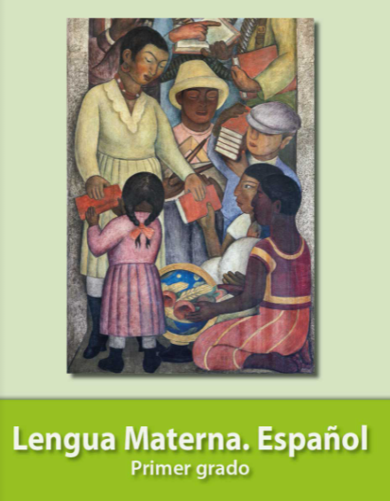
https://libros.conaliteg.gob.mx/20/P1ESA.htm

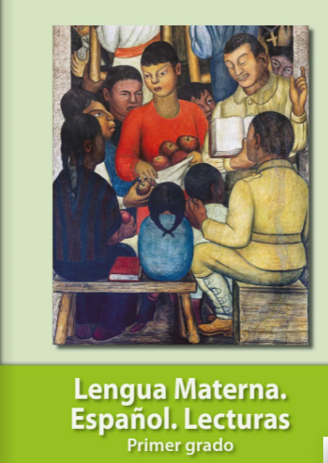
https://libros.conaliteg.gob.mx/20/P1LEA.htm

